

**Alumna: Josmary Selinette Albores Hernández**

**Profesora: María del Carmen López Silba**



**Nombre del trabajo: Patrón Eliminación**

**Materia: Fundamentos de Enfermería I**

**Grado: 1**

**Grupo: B**

 Comitán de Domínguez, Chiapas a 13 de Noviembre de 2021.

**Patrón Eliminación**

**Ulceras por presión**

Son lesiones de origen isquémico localizadas en la piel y en los tejidos subyacentes con pérdida cutánea, se producen por presión prolongada o fricción entre dos planos duros, uno que pertenece al paciente y otro externo a él.

Clasificación:

Como evitarlas:

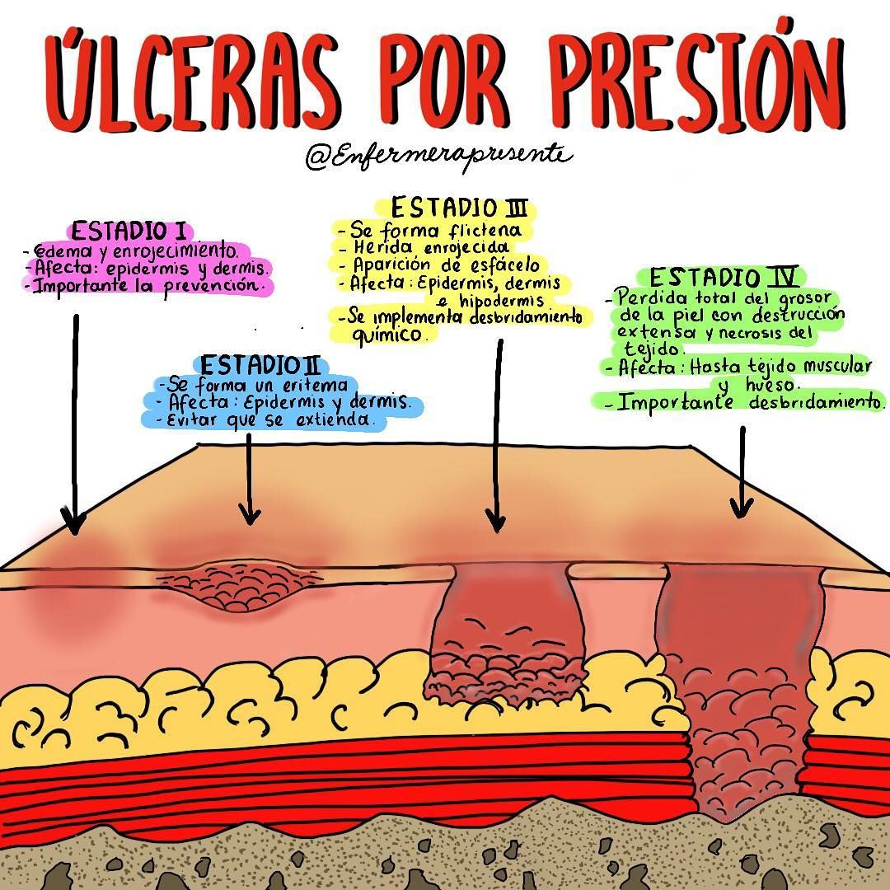

* Mantenga la piel limpia y seca.
* Cambie de posición cada dos horas.
* Utilice almohadas y productos que alivien la presión.

**Drenajes**

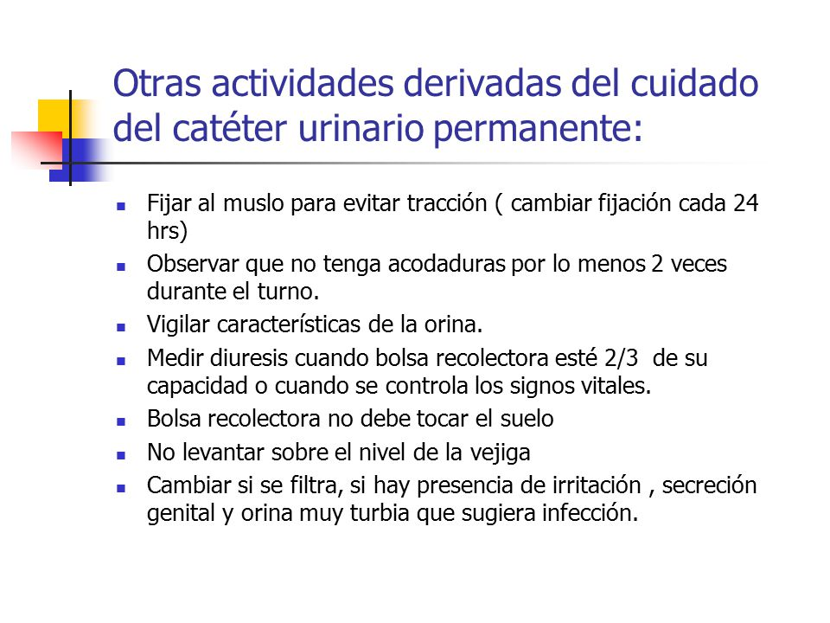

**Cuidados en pacientes con problemas de eliminación urinaria**

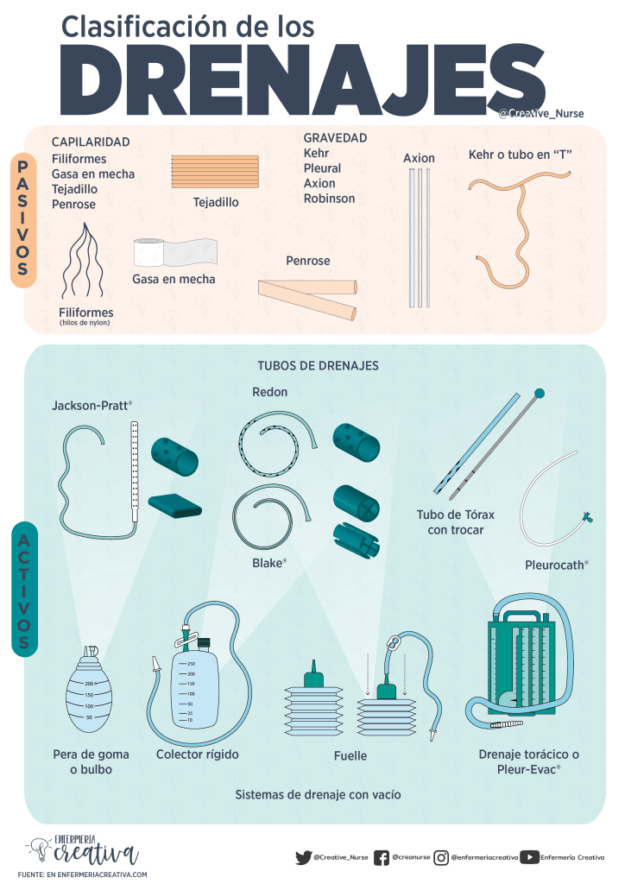

Dispositivos que se utilizan para favorecer la evacuación de los líquidos orgánicos, gases, secreciones o derrames naturales o patológicos de una herida o absceso, a través de un dispositivo.

Clasificación:

* Ayudar a aliviar la distensión de la vejiga.
* Monitorización e manejo de líquidos.
* Control de micción, vigilar globo vesical (estimular micción).
* Sondaje evacuador.
* Vigilar:
* Hematuria
* Incontinencia
* Disuria
* Control de líquidos y diuresis (registro de número y aspecto de micción).